Kính thưa quí bạn
Hôm nay chúng ta nói vài chuyện đời thường, biết cũng hay, một chuyện thật tế và một chuyện không thực tế
1. Một chuyện tào lao: Không muốn bị ung thư: “Từ bỏ đường”
2. Một bài viết đáng được quan tâm. “Người ngoài hành tinh có thể nghĩ con người ngu ngốc - Và điều đó có thể cứu chúng ta”.
3. Đố vui, lời giải
HCD 11-Feb-2023
Nếu các bạn không thấy hình chỉ thấy cái khung trống thì nên dọc Microsoft Word attached.
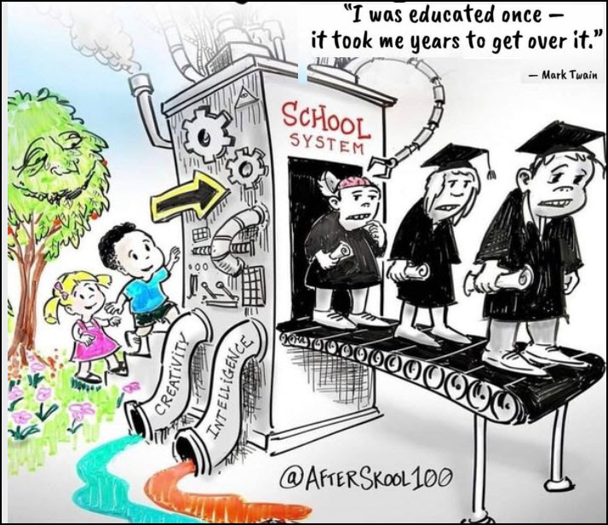
Một bài viết tưởng tượng làm hại người:
Bài dưới đây tôi nhận được qua email thấy có hại nên “có chút ý kiến”
From: Bao..(tôi xóa tên)..........
Date: 2/10/23 9:55 AM (GMT-08:00)
Subject: Không muốn bị ung thư: “Từ bỏ đường” & Tê liệt về mặt cảm xúc

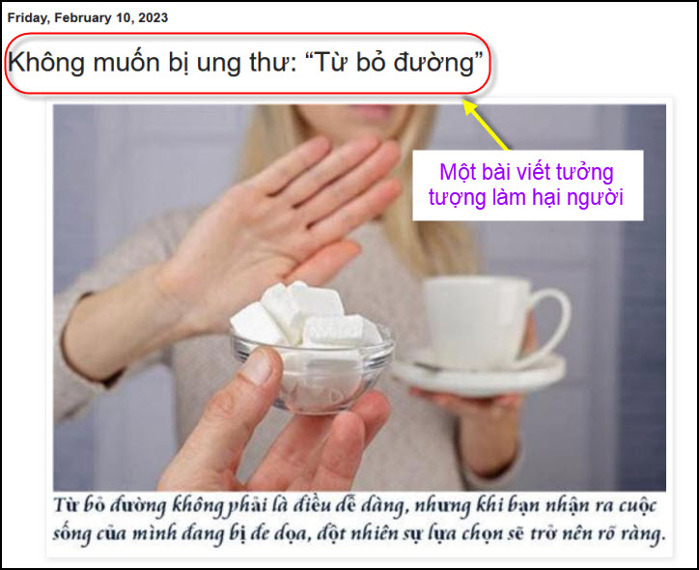
HCD: Thưa các bạn tôi thấy bài viết nầy làm hại nhiểu người, nhất là những người không may mắn nên đànhphải lên tiếng chút xíu, biết rằng việc nầy cũng làm một vài người buồn lòng, tác giả và những người loan tin sau đó. Xin nói rõ bài nầy ghi tác giả là Thu Anh nhưng thậtt sự là dịch từ một “tay tào lao” người Mỹ. Đại ý là tác giả cho rằng đường là chất độc nên tránh xa nếu muốn sống lâu. Chữ màu đen là trích từ bài viết, chữ tím do tôi gop ý kiến.

( trích - >)
Có thể không có tác nhân nào góp phần gây ra căn bệnh có tỷ lệ tử vong đứng thứ hai trên khắp Hoa Kỳ (ung thư) lớn hơn thành phần ngọt ngào nhưng tai hại này. Đường có trong đa số các loại thực phẩm đóng gói sẵn ở dọc lối đi của các tiệm tạp hóa và được cất trữ trong tủ bếp của chúng ta.
Trước khi bạn tự khen ngợi mình vì đã tránh được những thủ phạm rõ ràng (bánh quy, bánh ngọt và bánh nướng), hãy xem xét kỹ các hình thức ẩn giấu của đường, thứ đã cướp đi sức khỏe và lấy đi nhiều năm cuộc đời của chúng ta.
Đường không chỉ có trong những chiếc bánh quy, kẹo ngọt và món tráng miệng – có thể dễ dàng nhận biết là mối nguy hiểm. Đường cũng xuất hiện trong 74% (một con số khổng lồ) các loại thực phẩm mặn đóng gói như bánh mì, nước sốt mì ống và thậm chí cả những “thực phẩm lành mạnh” như sữa chua hoặc những thanh bữa sáng tiện dụng được làm từ trái cây và ngũ cốc nguyên hạt.
BM (< - hết trích)
HCD: Tôi trích nguyên văn, cách viết hơi khó hiểu. Tác giả cho rằng đường là chất nguy hiểm: Hèn chi ông bà chúng ta hàng ngàn năm nay vì không biết điều nầy nên đã ăn mía, ăn đường tán, ăn đường thốt nốt, ăn chè, ăn bánh, ăn trái cây ngọt, ăn mật ong... nên giờ đây.... đã chết hết rồi.
Tầm bậy hết ý luôn, đường là thực phẩm của con người từ mươi ngàn năm nay. FDA cũng không coi đường là chất độc, FDA khuyên ăn 1/3 Calori cần thiết mỗi ngày từ đường (nhóm glucid), 1/3 Calori từ dầu mở (Lipid) và 1/3 Calori từ protein (Protid).
( trích - >)
Chỉ cần nhìn lướt qua các thành phần của nhiều loại thực phẩm phổ biến mà những người mua hàng thiếu hiểu biết xem là “lành mạnh” này, chúng ta sẽ thấy một lượng đường không tốt cho sức khỏe đáng kinh ngạc. Và đối với bệnh nhân ung thư, đây là một lựa chọn trí mạng.
Bạn đang ăn bao nhiêu đường?
[Thời nay,] rất nhiều thứ đã thay đổi theo hướng tệ hơn. Hơn 200 năm trước, người Mỹ trung bình tiêu thụ trung bình 2 lbs. (0.9kg) đường mỗi năm. Bây giờ, người Mỹ trung bình tiêu thụ trung bình 152 lbs. (69kg) đường trong một năm, hoặc 3 lbs. (1.36kg) đường trong một tuần! (< - hết trích)
HCD: Tác giả tự đặt ra con số ma: nói một người Mỹ ăn trung bình 152 lbs (69 Kg) đường mỗi năm.
152 lbs là con số bịa.
Con số thật là:
Con số thật là:
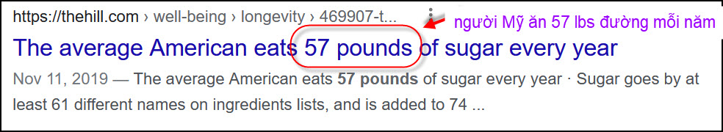
Đường có tất cả 61 tên khác nhau, người Mỹ ăn trung bình 67 lbs đường hàng năm, chớ không phải con số tác giả tưởng tượng là 152 lbs.

( trích - >)
Hãy luôn kiểm tra các thành phần trên thực phẩm đóng gói và đồ uống khi mua hàng. Tìm kiếm và tránh đường ở mọi dạng: glucose, maltose, sucrose, lactose, dextrose, fructose (về cơ bản là tất cả những thứ kết thúc bằng -ose), đường thô, đường nâu, đường bột, nước trái cây cô đặc, siro ngô với hàm lượng fructose cao, siro lúa miến, chất làm ngọt từ ngô, mật đường, rượu và các loại đường tổng hợp như sorbitol, mannitol, xylitol, NutraSweet và
Nếu bạn đã đọc cuốn sách của tôi, Tôi đã từng bị ung thư, thì bạn sẽ biết rằng tôi đã nhanh chóng biết được rằng [tế bào] ung thư ăn tất cả các loại đường. Đường không chỉ có tác động tiêu cực đến độ pH của cơ thể, các nhà khoa học còn phát hiện ra rằng glucose có thể kích hoạt các protein liên quan đến ung thư. (không đúng, đường không làm thay đổi độ pH chi hết)

Một khi đã loại bỏ đường ra khỏi cơ thể, bạn sẽ không còn cảm giác thèm đường! Vị giác bắt đầu “thiết lập lại” và cảm giác thèm đường sẽ biến mất. Bạn sẽ khám phá ra vị ngọt của rau củ, và cơ thể sẽ cảm ơn bạn vì điều này.
(tác giả không biết là vị ngọt của rau, củ, trái cây, thân cây đểu do đường chứa trong đó tạo ra)
Hãy thử tìm hiểu thêm về cách nói lời tạm biệt với đường có thể ngăn chặn ung thư hiệu quả, chẳng hạn tìm xem cuốn Tôi đã từng bị ung thư, bán sẵn trên các trang trực tuyến và tại các tiệm sách. Đồng thời, tìm hiểu cách tránh những cạm bẫy phổ biến khi đối phó với bệnh ung thư, cũng như cách tăng đáng kể khả năng chống lại căn bệnh này!
James Templeton _ Thu Anh (< - hết trích)
HCD: Cái đoạn sau cùng nầy mới là đoạn nói xàm, ngặt một cái là lới nói xàm bay xa, lới nói thật (Mayo Clinic) có trách nhiệm và có uy tín thì lại bay quá gần. Tại sao tôi lên tiếng? Thưa rằng người không may bị ung thư đã “ngất ngư con tàu đi” rồi nay nghe thêm lời xíu dại của tác giả lại càng khổ thân thêm.
Vậy thì Mayo Clinic nói sao?
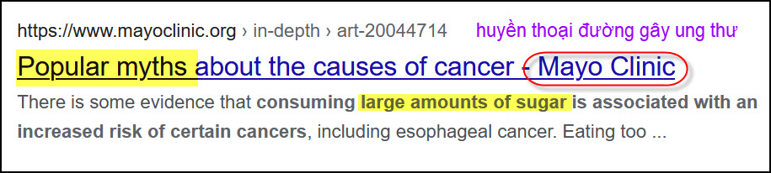
Nguồn tin và chi tiết: https://www.mayoclinic.org/diseases-conditions/cancer/in-depth/cancer-causes/art-20044714
Trích Mayo Clinic:
Myth: People who have cancer shouldn't eat sugar, since it can cause cancer to grow faster.

Fact: All kinds of cells, including cancer cells, depend on blood sugar (glucose) for energy. But giving more sugar to cancer cells doesn't make them grow faster. Likewise, depriving cancer cells of sugar doesn't make them grow more slowly.
(< - hết trích)

HCD tóm tắt:
Lầm tưởng: Những người bị ung thư không nên ăn đường, vì nó có thể khiến ung thư phát triển nhanh hơn.

Sự thật: Tất cả các loại tế bào, bao gồm cả tế bào ung thư, phụ thuộc vào lượng đường trong máu (glucose) để tạo năng lượng. Nhưng việc cung cấp nhiều đường hơn cho các tế bào ung thư không làm cho chúng phát triển nhanh hơn. Tương tự như vậy, việc tước đi lượng đường của các tế bào ung thư không khiến chúng phát triển chậm hơn.
HCD: Cũng như mọi chuyện khác, các bạn hãy tin ở chính mình, đừng tin tôi, có khi tôi sai. Tôi không phải là người chuyên môn đâu. Tuy nhiên dựa theo các nhà chuyên môn thì huyền thoại về đường gây ung thư là không đúng. Nhưng nếu các bạn tin theo huyền thoại thì cũng chẳng hai ai, trừ làm hại chính bản thân vì tự kiêng cữ vô ích.
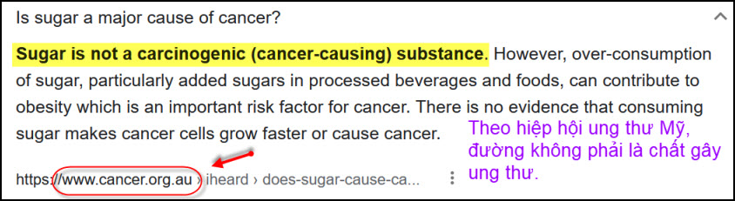
Nguồn tin và chi tiết: https://www.cancer.org.au/iheard/does-sugar-cause-cancer
Nếu các bạn không thấy hình chỉ thấy cái khung trống thì nên dọc Microsoft Word attached.
Kết luận: Đường không gây ung thư, đường không làm ung thư phát triển nhanh, cữ đuờng không làm ung thư phát triển chậm.
Đừng ăn đường quá nhiều, nó gây nhiều chuyện rắc rối cho cơ thể. Đừng nghĩ rằng ăn nhiều mật ong hay ăn nhiều trái cây ngọt vô hại. Chuyện dài đã bàn nhiều lần... để đó sẽ tính tiếp sau nầy.

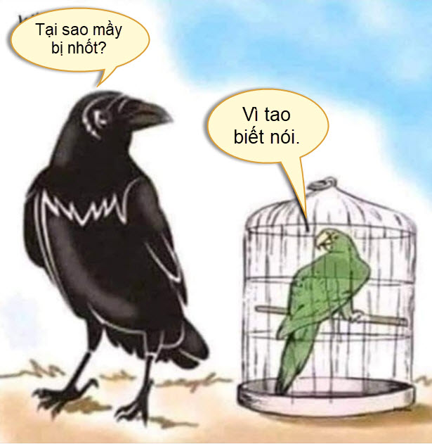

Một bài viết đáng được quan tâm. “Người ngoài hành tinh có thể nghĩ con người ngu ngốc - Và điều đó có thể cứu chúng ta”.
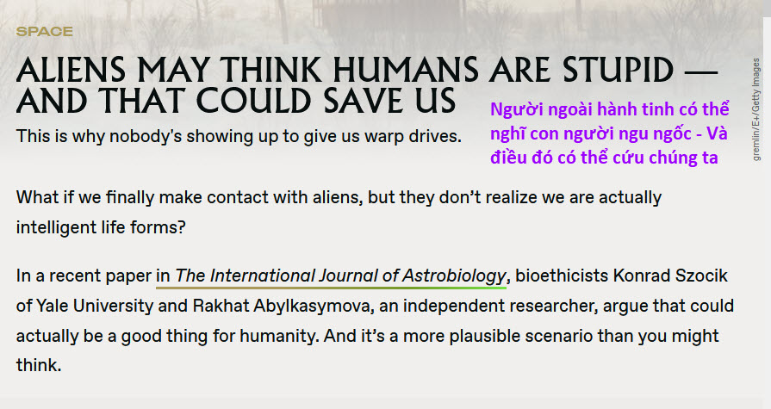
Nguồn tin và chi tiết: https://www.inverse.com/science/aliens-may-think-humans-are-stupid
HCD tóm tắt bản tin: (chữ tím xen vào trong bài dưới là do tôi góp ý)
Người ngoài hành tinh có thể nghĩ con người ngu ngốc - Và điều đó có thể cứu chúng ta

Điều gì sẽ xảy ra nếu cuối cùng chúng ta liên lạc với người ngoài hành tinh, nhưng họ không nhận ra chúng ta thực sự là những dạng sống thông minh?
Trong một bài báo gần đây trên Tạp chí Sinh học Vũ trụ Quốc tế, các nhà đạo đức sinh học Konrad Szocik của Đại học Yale và Rakhat Abylkasymova, một nhà nghiên cứu độc lập, cho rằng đó thực sự có thể là một điều tốt cho nhân loại.
Szocik và Abylkasymova nói rằng người ngoài hành tinh có thể khác xa chúng ta đến mức họ thậm chí không nhận ra rằng chúng ta cũng có tri giác.
Hầu hết chúng ta, những người không chuyên môn, và các nhà nghiên cứu SETI (Tìm kiếm Trí thông minh Ngoài Trái đất) thường cho rằng bất kỳ sinh vật nào có khả năng chế tạo “tàu vũ trụ” và “di chuyển giữa các vì sao” sẽ ít nhiều suy nghĩ giống chúng ta: logic tương tự, động cơ, thang giá trị tương tự, và cảm xúc tương tự. Nhưng, Szocik và Abylkasymova cho rằng không hẳn như vậy đối với một sinh vật đã tiến hóa ở một thế giới khác. Thay vì chỉ là một phiên bản cao cấp hơn của chính chúng ta, những người ngoài hành tinh du hành vũ trụ có thể trở nên hoàn toàn khó hiểu đối với chúng ta — và ngược lại.

Trong bài báo gần đây Szocik và Abylkasymova tưởng tượng cuộc tiếp xúc đầu tiên của chúng ta với những người ngoài hành tinh thông minh, có thể họ không nhận ra rằng họ đã tìm thấy sự sống thông minh trên Trái đất.

Sự tiến hóa không phải là một đường thẳng dẫn đến phần thưởng cuối cùng là tri giác, chúng chỉ phát triển để giải quyết các vấn đề khác nhau theo những cách khác nhau. Trí thông minh là thứ giúp tổ tiên của chúng ta tồn tại, mặc dù loài người không mạnh không nhanh và không có răng hay móng vuốt sắc nhọn (tức tồn tại được nhờ trí khôn).
Szocik và Abylkasymova cho rằng trên một hành tinh khác, do các điều kiện sinh tồn khác nhau có thể buộc sinh vật trên đó phát triển trí thông minh và suy nghĩ rất khác so với chúng ta.
Sinh vật phát sinh ở một hệ “mặt trời” xa xôi nào đó có thể không nhận ra bộ não của chúng ta là một bộ não, hay là bộ não thông minh.
Tin tốt và tin xấu – Tin tốt là ít nhất những người ngoài hành tinh sẽ không coi chúng ta là mối đe dọa, vì vậy ít có khả năng họ quyết định tiêu diệt chúng ta trước vì sự an toàn của họ.

Một khả năng khác là người ngoài hành tinh có thể quan tâm đến sự sống (vì lý do “đạo đức”, lý do khoa học hay thậm chí là lý do chúng ta không hiểu được) để cố gắng bảo vệ nó. Trong trường hợp đó, người ngoài hành tinh có thể tránh làm hại chúng ta và thậm chí họ có thể tuân theo các quy tắc tương tự như quy tắc mà chúng ta đã sử dụng để tránh mang vi khuẩn của Trái đất đến những nơi xa như Sao Hỏa và sao Europa. Mặt khác, có thể họ có những ý kiến rất khác xa chúng ta về điều gì đó có ích và điều gì đó có hại (về thang giá trị).
Tin xấu là người ngoài hành tinh có thể không quan tâm đến những gì xảy ra cho chúng ta hoặc bất kỳ sự sống nào khác trên Trái đất miễn là họ có thể tiếp tục công việc “kinh doanh” của mình không bị trở ngại. Thí dụ như người ngoài hành tinh muốn đáp một “con tàu vũ trụ” xuống một thành phố, họ chọn địa điểm là một Sân vận động đông đảo để đáp, bất cần đông người đang xem thể thao trong đó có thể bị giết chết’
Szocik và Abylkasymova viết: “Trí thông minh ngoài trái đất có thể không chú ý gì đến điều này, giống như con người không chú ý đến côn trùng di chuyển dọc đường. “Trong kịch bản này, cái chết của con người sẽ là hậu quả ngẫu nhiên của sự di chuyển của trí thông minh ngoài trái đất quanh Trái đất.” (tỉ như chúng ta dùng máy phát cỏ bất cần biết tới những loài sinh vật đang sống trong đó bị giết chết).
Điều đó nghe có vẻ khá nghiệt ngã, nhưng nghe cũng quen thuộc; vì chúng ta đã (có nhiều lần) là “người ngoài hành tinh” như vậy trong phần lớn lịch sử của loài người.

Szocik và Abylkasymova nói: “Chúng tôi hy vọng rằng bài viết của chúng tôi có thể truyền cảm hứng cho mọi người về cách nhìn các dạng sống khác”.
Tại sao nó lại quan trọng – Một số nhà nghiên cứu của SETI tập trung vào việc tìm kiếm dấu hiệu của các nền văn minh ở các thế giới khác bằng cách dùng tín hiệu vô tuyến. Nhưng Szocik và Abylkasymova lại quan tâm nhiều hơn đến việc lần tiếp xúc đầu tiên với “người ngoài hành tinh” sẽ như thế nào, nó sẽ thay đổi thế giới của chúng ta như thế nào.
Szocik và Abylkasymova nói: “Trong chừng mực nào đó, suy nghĩ về “trí thông minh ngoài trái đất” giúp chúng ta nhìn lại bản thân và tư cách là loài người”. “Về mặt lý thuyết, một tình huống trong đó người ngoài hành tinh “tốt hơn” với chúng ta, hay đối xử “tệ hơn” với chúng ta, ngay cả khi họ vô tình, cũng chỉ vì chúng ta không có được một đặc điểm nào đó. Đây có thể là nguồn cảm hứng cho con người đối sử bao dung hơn và hòa nhập hơn với các sinh vật khác (trên mặt đất).”

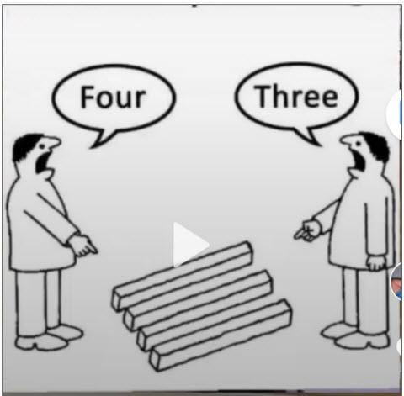
-------------
Đố vui 1
From: Hoai Vu <hoai @ mail.com>
Sent: Monday, February 6, 2023 10:29 CH
Subject: Đố vui

Kính thưa anh Đẳng,
Hôm nay xin gửi anh một câu đố mới cho mọi người giải trí. Cám ơn anh.
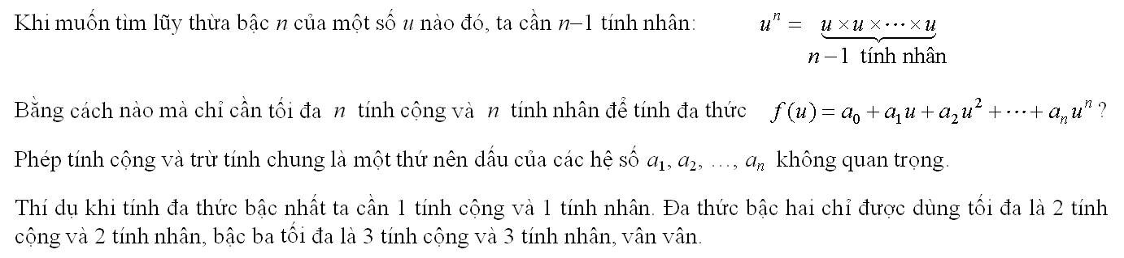
Kính,
Hoài

Đố vui 2
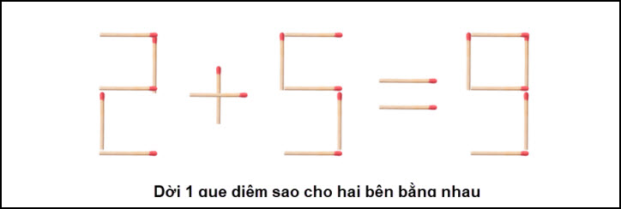

Câu đố 3
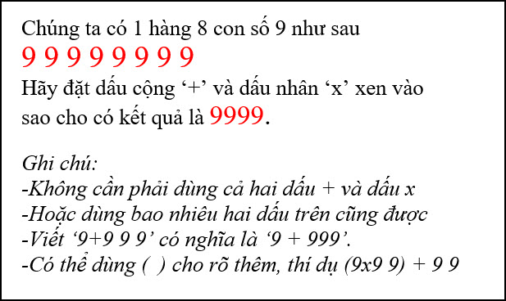

From: Viet Tran <viett ld@ ail. com>
Sent: Thursday, February 9, 2023 5:16 CH
Subject: Re: FW: Thuy ngan trong ca, tri tue nhan tao co the gay tan the, do vui

Kính thưa anh,
Xin trả lời 2 câu hỏi sau:
Câu 2: -2+5=3
Câu 3: (9+9*9+9) (9+9*9+9)
Cám ơn anh.
TH Việt (Brisbane)
HCD: Thưa câu 2 đúng rồi, nhưng câu 3 thì hình như sai.
Kiểm lại (9+9*9+9) (9+9*9+9)=(9+81+9) (9+81+9)= (99) (99)=9801

From: nang huynh <nle nh @ ahoo.com>
Sent: Friday, February 10, 2023 10:01 SA
Subject: Góp ý các câu đố
Bài 2: 2-5. khác với 9
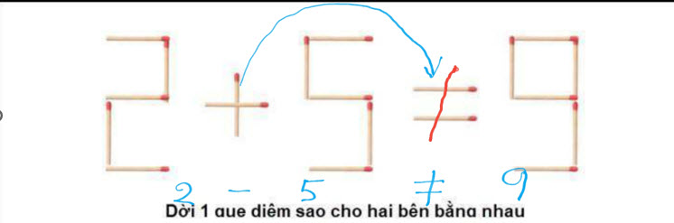
Trả lời này để biểu thức trên đúng, nhưng vẫn còn suy nghĩ để hai bên bằng nhau

Bài 3: đặt dấu + (hoặc × ) qua 2 giai đoạn
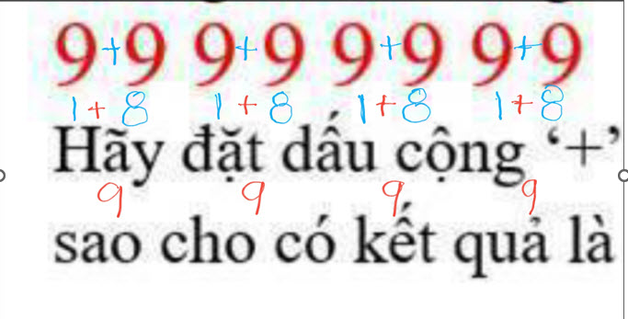
Cảm ơn Anh, chúc Anh mạnh khỏe
Năng
HCD: Anh Năng hiểu lầm câu hỏi tám số 9 rồi.
Về câu đố dời que diêm thì có thể làm như sau:
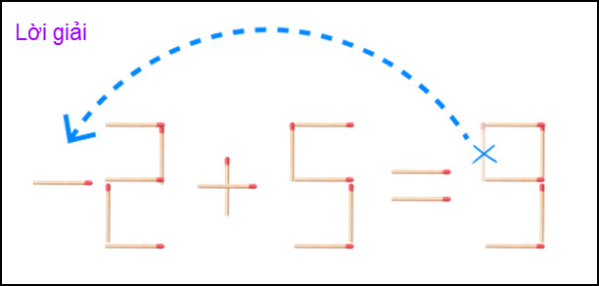

From: Hoai Vu < .hvu@ mail.com>
Sent: Thursday, February 9, 2023 1:59 CH
Subject: Re: [quanvenduong] FW: Thuy ngan trong ca, tri tue nhan tao co the gay tan the, do vui
Kính thưa anh Đẳng,
Câu hỏi 8 số 9 thì đáp số như sau:
(9 x 999) + 9 + 999 = 9999
Hoài
Xin mạn pháp trình bày với anh thêm một chút về bài tính này. Có nhiều đáp số khác nhau, nhưng cùng chung một nguyên tắc như sau:

1. 9999 = 9000 + 999 = 9(1000) + 999 = 9(999 + 1) + 999 = (9 X 999) + 9 + 999
2. 9999 = 9900 + 99 = 99(100) + 99 = 99(99 + 1) + 999 = (99 X 99) + 99 + 99
3. 9999 = 9990 + 9 = 999(10) + 9 = 999(9 + 1) + 9 = (999 X 9) + 999 + 9 (giống như đáp số 1 bên trên, nhưng hoán vị dấu + và X thôi)
vân vân ...
HCD: Cám ơn anh Hoài
Câu đố 1
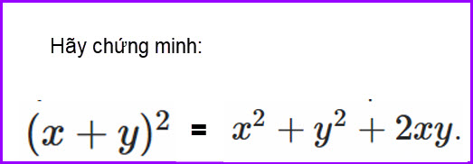
Mời các bạn chứng minh một cách thệt dễ hiểu

